МБУК ВР “МЦБ” им М.В.Наумова Победенский отдел

Рекомендательный список художественной литературы для младшего и среднего школьного
возраста

Составил: библитекарь 1 категории
Победенского отдела Конкина Н.Н.

Антонова, И. Красавица 5 "В" : рассказы и сказка : [0+] / И. Антонова ; художник Александр Кукушкин. - Москва : Махаон : Азбука-Аттикус, 2020. - 142, [1] с. : цв. ил. - (Яркая ленточка).

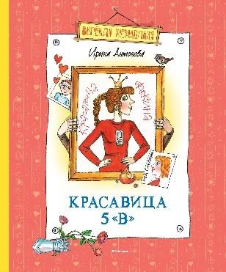
Каждый школьник, читая эту весёлую книгу, узнает среди героев себя, своих друзей и одноклассников. Озорные и увлекательные истории расскажут о дружбе, первой любви, успехах и промахах, о поддержке и взаимовыручке - о самых важных вещах.

Гераскина, Л. Б. В стране невыученных уроков: [сказочная повесть] : [6+] / Л. Б. Гераскина ; ил. Виктора Чижикова. - Москва : Эксмо, 2014. – 126 с. : цв. ил. - (Книги - мои друзья).

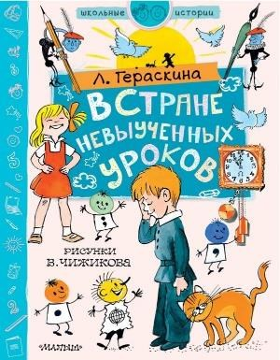
Лентяй Витя Перестукин за один день умудрился получить аж пять двоек по всем предметам. От такой неудачи и несправедливости он жутко обиделся на учебники, а они возьми оживи и перенеси неуча в Страну невыученных уроков. Теперь двоечнику придется заново выполнить все задания, чтобы вернуться домой. Как справлялся с нерешенными задачами мальчуган, читайте в книге, которая наставила на путь истинный уже многих детей.

Голявкин, В. Как я под партой сидел : [рассказы] : [6+] / Виктор Голявкин ; худож. О. Мазурина. - Москва : Омега, 2008. – 91 с. : цв. ил. - (Школьная библиотека).

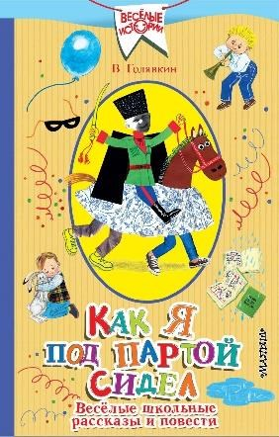
В книгу В. Голявкина "Как я под партой сидел. Весёлые школьные рассказы и повести" вошли коротенькие рассказы и две повести "Мой добрый папа" и "Этот мальчик". Герои Голявкина смешные, обаятельные и наивные ребята. Они совершают глупые поступкине из-за злого умысла, а потому,что хочется сделать что-то хорошее или забавное и посмотреть, что из этого выйдет. Иногда результаты удивляют даже самого автора.

Драгунский, В. Ю. Денискины рассказы : [6+] / В. Ю. Драгунский ; художник Н. Шеварёв. - Москва : Махаон, 2016. - 206, [1] с. : ил. ; 22 см. - (Чтение - лучшее учение).

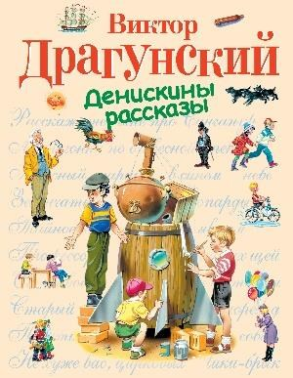
Знаменитые "Денискинырассказы" Виктора Драгунского открывают читателю неповторимый мир Дениски Кораблева и его друзей, где их детская непосредственность и готовность к веселым приключениям всегда одерживают верх над серой повседневностью и не дают скучать ни им, ни их родителям. Вылить невкусную кашу за окно, променять дорогой игрушечный самосвал на маленького светящегося светлячка в коробочке, петь на уроке музыки так, чтобы было слышно на
соседнейулице, выпустить на свободу только что купленныйкрасный шарик - все эти события переживете вы с Дениской Кораблевым и его семьей.

Если бы я был учителем : рассказы, повесть : [0+] / В. Драгунский [и др.] ; худож. Александр Гурьев. - Москва : Махаон : [Азбука-Аттикус], 2011. - 204, [4] с. : ил. - (Веселая компания).

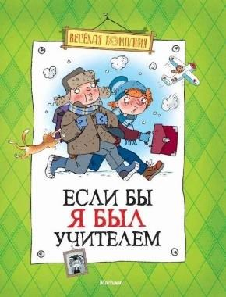
В книгу вошли рассказы В. Драгунского, Л. Каминского, И. Пивоваровой, В. Голявкина, А. Раскина, Г. Книжника, М. Дружининой, К. Драгунской, М. Москвиной, О. Колпаковой, а также небольшая повесть Н. Соломко о школьной жизни. Эти истории очень разные - весёлые и грустные, трогательные и поучительные, над ними можно и от души посмеяться, и поразмыслить, а то и поплакать. Но точно одно - прочтение этой
книги никого не оставит равнодушными - ни учеников, ни их родителей, ни учителей!

Жвалевский, А. Время всегда хорошее : [роман] : [12+] / А. Жвалевский, Е. Пастернак ; [худож. В. Коротаева]. - 10-е изд., стереотип. - Москва : Время, 2017. - 253, [1] с. - (Время - детство!).

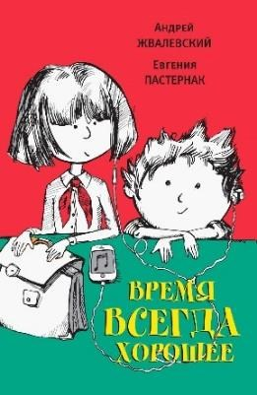
Что будет, если девчонка из 2018 года вдруг окажется в 1980 году?Амальчик из1980 года перенесется на ее место? Где лучше? И что такое "лучше"? Где интереснее играть: на компьютере или во дворе? Что важнее: свобода и раскованность в чате или умение разговаривать, глядя в глаза друг другу? И самое главное - правда ли, что "время тогда было другое"? А может быть, Время всегда хорошее, и вообще, все зависит только от тебя.
Жвалевский, А. Я хочу в школу! : [12+] / А. Жвалевский, Е. Пастернак; [ил. В. Коротаевой]. - 2-е изд. - Москва : Время, 2013. -317, [1] с. : ил. ; 21 см. - (Серия "Время - детство!").

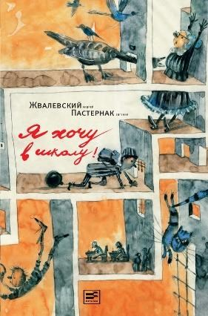
Какой должна быть школа, чтобы дети каждое утро просыпались с мыслью«Поскорей бы в школу!»? На этот вопрос нашли ответ Евгения Пастернак и Андрей Жвалевский. И раскрыли секрет в книге «Я хочу в школу!». В первую очередь, это школа, где исполняются все мечты детей, будь то полет на воздушном шаре или же путешествие на Эльбрус. В таком учебном заведении нет обычных уроков и параллельных классов, но есть проекты и единомышленники. Однако в один далеко не прекрасный день ученикам приходится
нелегко. Почему? Читайте в книге.

Железников, В. К. Жизнь и приключения чудака : [повесть] : [12+] / В. К. Железников ; худож. А. Воробьев. - Москва : АСТ, 2006 (Москва : Первая Образцовая типография ). – 219, [2] с. : ил. -(Внеклассное чтение).

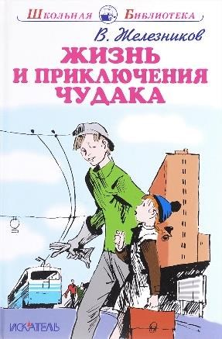
Если мальчишка гоняет в футбол, прогуливает школу и стоит на голове, то кто он? Настоящий парень! Но если мальчишка перестает гонять в футбол, не прогуливает школу и не стоит на голове, а вместо этого берет шефство над первоклашками, то кто он? Настоящий чудак!

Каминский, Л. Уроки смеха : [6+] / Л. Каминский ; худож. В. А. Жигарев. - Москва : Омега, 2010. - 79, [1] c. : цв. ил. - (Школьная библиотека).

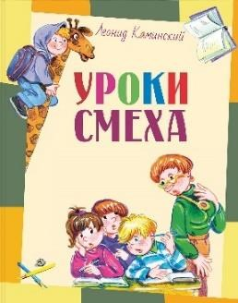
Какие уроки в школе самые интересные? Для одних ребят -математика, для других - география, для третьих - литература. Но нет ничего увлекательнее уроков Смеха, особенно если ведёт их самый весёлый учитель на свете - писатель Леонид Каминский. Из озорных и курьёзных ребячьих историй он собрал настоящую коллекцию школьного юмора.

Коршунов, М. П. Школьная вселенная : весёлые повести : [6+] / М. П. Коршунов. - Москва : Пушкинская библиотека : Астель : АСТ, 2005. - 363, [2] с. : ил. - (Внеклассное чтение).

"Школьная вселенная" - сборник весёлых повестей Михаила Павловича Коршунова о школе и школьниках. Невероятные истории происходят с его героями. Например, однажды на Вовку по кличке Козерог напал тигр! Абсолютно живой, морда с футбольный мяч, клыков штук десять. Вам покажется, что это небылица, но прочитайте и узнаете, откуда в городе появился тигр!

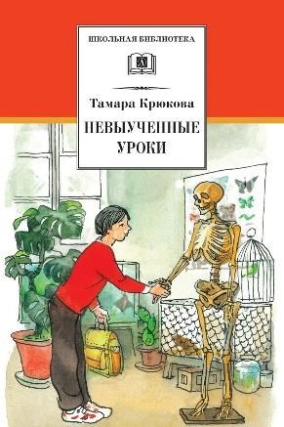
Крюкова, Т. Невыученные уроки : рассказы : [12+] / Т. Крюкова ; художник Г. Мазурин. - Москва : Детская литература, 2010. - 92, [3] с. : ил. - (Школьная библиотека).

В книгу, адресованнуючитателям среднего школьного возраста, вошли весёлые рассказы о современной школе известной детской писательницы Тамары Крюковой: «Человек нового типа», «Собака Баскервилей», «Дежурство», «Стражи порядка», «Борец за права», «Хор», «Чудное мгновенье».

Крюкова, Т. Потапов, к доске! : [рассказы, стихи] : [12+] / Т. Крюкова ; [рис. Н. Кудрявцевой]. - Москва : Аквилегия-М, 2010. -272 с. - (Школьные прикольные истории.

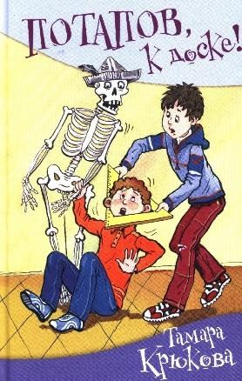
Книга известной детской писательницы Тамары Крюковой "Потапов, к доске!" выдержала не одно издание и пришлась по душе как школьникам, так и их родителям. Это сборник уморительно смешных рассказов и стихов о школе. По сюжетам некоторых рассказов снята одноименная кинокомедия. За цикл рассказов о Женьке Москвичёве и Лёхе Потапове Тамара Крюкова удостоилась звания лауреата Первой премии IV Всероссийского конкурса произведений для детей и юношества "Алые паруса".

Носов, Н. Витя Малеев в школе и дома : [6+] / Н. Носов ; [худож. Г. О. Вальк]. - Москва : Самовар : Издание И. П. Носова, 2018. - 173, [2] с. : цв. ил. - (Школьная библиотека).

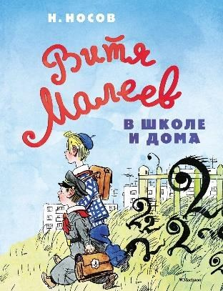
Друзья не разлей вода – Витя Малеев и Костя Шишкин – любят помечтать, пошалить и погонять в футбол. Их жизнь полна приключений: они дрессируют собаку, играют в спектакле, жонглируют тарелками, мечтают выступать в цирке… И все это на фоне школьной жизни. Книга покажет детям, как весело и задорно можно учиться в школе. Единственное, будьте готовы отвечать на вопросы, кто такие пионеры и для чего они нужны.

Пивоварова, И. Рассказы Люси Синицыной : рассказы, сказочная повесть : [6+] / И. Пивоварова ; рисунки К. Почтенной. - Москва : Эксмо, 2018. - 254, [1] c. - (Веселые истории).

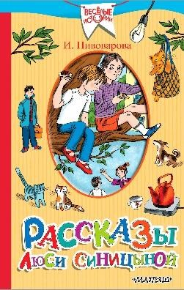
Все произведения Ирины Пивоваровой отличает чувство красоты мира, а также необыкновенное чувство юмора. "Рассказы Люси Синицыной" - весёлые, добрые, удивительные истории, произошедшие с двумя подругами, ученицами третьего класса. Ирина Пивоварова увлекательно описывает характеры и поступки своих персонажей, при этом в её произведениях совершенно отсутствует назидательный тон.

Пивоварова, И. Тройка с минусом, или происшествие в 5 "А" : повесть : [6+] / И. Пивоварова ; рис. Г. Юдин. - Москва : Детская литература, 1977. – 143 с. : ил.

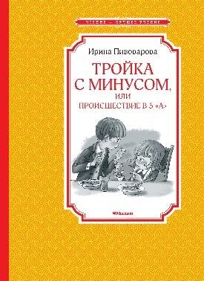
Герои озорной и в то же время очень серьёзной повести "Тройка с минусом" попадают в самые обычные для школьной жизниситуации. Первая любовь, контрольная, тройка с минусом... Преодолевая внутренние страхи, борясь с собственными самолюбием, жестокостью, малодушием, ребята учатся настоящей дружбе и взаимовыручке, любви и щедрости душевной. Но как же трудно даётся им эта учёба! Стоит надеяться, что, искренне сопереживая героям книги, юные читатели ответят для себя на самые главные нравственные вопросы.

Постников, В. Верхом на портфеле : [рассказы и повесть] : [6+] / В. Постников ; [худож. Ю. Якунин]. - Москва : Аквилегия-М, 2011. -218, [5] с. : ил. - Смешные истории.

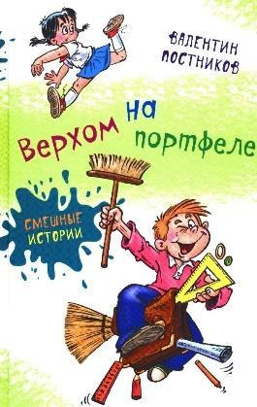
В книгу замечательного детского писателя Валентина Постникова, автора весёлых историй про Карандаша и Самоделкина, вошли смешные рассказы о школьной жизни и пересказанная им чешская сказка о забавных человечках -Вахмурке и Мухмурке. В. Постников является лауреатом премий "Эврика-2007", "Золотое перо" и "Артеада России" за весомый вклад в дело развития детской литературы.

Постников, В. Веселый двоечник : [рассказы и повести] : [6+] / В. Постников ; [худож. Ю. Якунин]. - Москва : Аквилегия-М, 2009. -192 с. : ил.

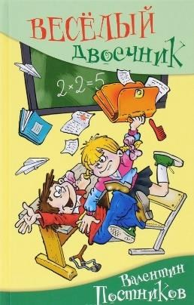
Кто не знает Карандаша и Самоделкина? Придумал их известный детский писатель Юрий Дружков. Его сын Валентин Постников тоже стал писателем. Перед вами его самая смешная книга про современного мальчишку Семёна Рыжикова и его друзей. По повести "Шапка-невидимка", вошедшей в эту книгу, был снят одноимённый мультфильм.

Раскин, А. Как папа был маленьким : рассказы : [6+] / А. Раскин ; худож. Лев Токмаков. - Москва : Махаон, 2013. - 174, [1] с. : цв. ил. - (Веселая компания).

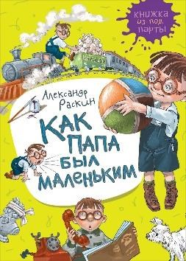
Любой ребёнок удивится, узнав, что его такой взрослый, умный и сильный папа когда-то шалил, капризничал и получал двойки. Не может такого быть! Но Александр Раскин не побоялся рассказатьсвоеймаленькойдочке Сашеотом, как онкогда-тобыл ребёнком. О том, как он болел, бросал под машину мяч, проказничал и мечтал сходить в кино.

Успенский, Э. Н. 25 профессий Маши Филипенко : повесть : [6+] / Э. Н. Успенский ; худож. О. Боголюбова. - Москва : Астрель : АСТ, 2006. - 224 с. : ил. - (Любимое чтение).

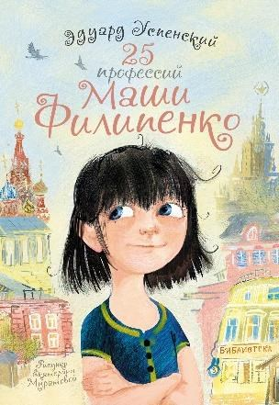
Маша Филипенко учится в третьем классе и очень любит всё улучшать. Только не отметки в школе, с этим у неё как раз проблемы, а на разных взрослых работах. Ленивым, заторможенным взрослым только и остаётся, что схватывать Машины идеи на лету и слегка её придерживать, чтоб не слишком заносило. Вот бы побольше таких креативных девочек!

Хорт, А. Али-Баба и сорок прогульщиков : [сборник смешных рассказов] : [6+] / А. Хорт; / [худож. Ю. Якунин, К. Прокофьев]. -Москва : Аквилегия-М, 2012. - 252, [4] с. : ил. - (Школьные прикольные истории).

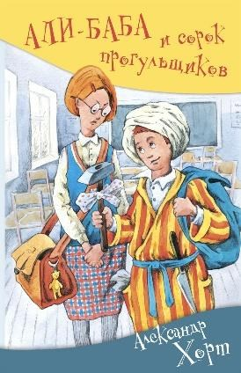
Школа, пожалуй, одно из немногих мест, где жизнь бьёт ключом, без конца что-нибудь происходит. Чего только не выдумают непоседы-ученики: то шпаргалки на потолке напишут, то всем классом заявку на радио. А Первого апреля будь начеку… Автор книги Александр Хорт человек весёлый. Недаром он стал лауреатом премии "Золотой телёнок", возглавлял отделы сатиры и юмора в разных периодических изданиях.

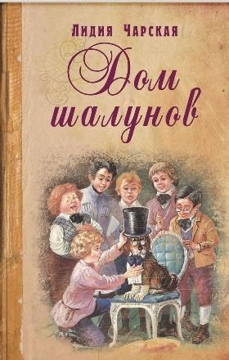
Чарская, Л. Дом шалунов : [12+] / Л. Чарская ; [худож. А. Бальдингер]. - Москва : ЭНАС- КНИГА, 2013. - 190, [1] с. : ил. -(Книги на все времена).

Главный герой повести — мальчик Ника — волей судьбы оказывается в школе-пансионе, где перевоспитывают особенно избалованных шалунов. В школе работают замечательные педагоги, которые окружают ребят своей любовью и заботой. В пансионе Ника обрел новых друзей, но вместе с ними и врагов. Непросто будет проходить учеба Ники, но в результате он закалит свой характер и сумеет расположить к себе даже тех, кому по каким-то причинам не нравился. Книга расскажет ребятам о том, что шалости и хулиганство никогда не доведут до добра.

Алфавит авторов и названий произведений

Антонова, И. Красавица 5 "В" : рассказы и сказка : [0+]

Гераскина, Л. В стране невыученных уроков: [сказочная повесть] : [6+] Голявкин, В. Как я под партой сидел : [рассказы] : [6+]
Драгунский, В. Денискины рассказы : [6+]

Если бы я был учителем : рассказы, повесть : [0+] / В. Драгунский [и др.] Жвалевский, А. Время всегда хорошее : [роман] : [12+]
Жвалевский, А. Я хочу в школу! : [12+]

Железников, В. Жизнь и приключения чудака : [повесть] : [12+] Каминский, Л. Уроки смеха : [6+]
Коршунов, М. Школьная вселенная : весёлые повести : [6+] Крюкова, Т. Невыученные уроки : рассказы : [12+] Крюкова, Т. Потапов, к доске! : [рассказы, стихи] : [12+] Носов, Н. Витя Малеев в школе и дома : [6+]
Пивоварова, И. Рассказы Люси Синицыной : рассказы, сказочная повесть : [6+] Пивоварова, И. Тройка с минусом, или происшествие в 5 "А" : повесть : [6+] Постников, В. Верхом на портфеле : [рассказы и повесть] : [6+]
Постников, В. Веселый двоечник : [рассказы и повести] : [6+] Раскин, А. Как папа был маленьким : рассказы : [6+]
Успенский, Э. Н. 25 профессий Маши Филипенко : повесть : [6+]

Хорт, А. Али-Баба и сорок прогульщиков : [сборник смешных рассказов] : [6+] Чарская, Л. Дом шалунов : [12+]

